111年度 兒少性剝削校園宣導 計劃書
主辦單位：台北市政府社會局兒少科
承辦單位：社團法人台北市基督教教會聯合會
一、緣起
我國開始關注兒少性剝削的議題，最早可以回溯至70年代的雛妓救援行動，在民間團體與專業人士的積極推動下，短時間內成立了《兒童及少年性交易防制條例》，保護對象為發生對價性行為及坐檯陪酒之兒少。此條例維持了20年，為體現國際兒童權利公約第34條所述之精神，應盡力預防兒少被利用於非法性行為及從事色情表演或題材，我國大法官第623號釋憲內容明確指出「兒童及少年之心智發展未臻成熟，與其為性交易行為，係對兒童及少年之性剝削」，正視了性剝削對兒少身心帶來的負面影響。104年，在相關民間單位及立委的倡議下，將《兒童及少年性交易防制條例》正名為《兒童及少年性剝削防制條例》，同時將兒少的性交、猥褻行為之影像正式納入保護的範疇。
本會自103年承接台北市政府社會局之委託方案｢兒童及少年性剝削陪同偵訊暨無依兒少、法院責付案件處理」迄今，服務超過200 位遭受性剝削之少年。社工於服務過程中發現，無論是員警、家長、老師以及受害少年本身，對於兒少性剝削之認知與理解仍然處於一知半解，甚至全然未知的狀態。《兒童及少年性剝削防制條例》自民國106年1月1日頒布以來，該法條仍是相當新穎之法條，社會大眾對於該法條的理解有限，從遭受性剝削之兒少的陳述可以得知，多數兒少對於該法條缺乏概念，且對於身體保護的認知薄弱，不認為拍攝、散布裸照為遭受性剝削，友伴間相互嬉戲或惡意散播，使更多少年陷入性剝削的困境。
自從新法條頒布迄今，因著網路的普及性、便利性與即時性，兒少比過往更容易遭遇到網路交友危機，因著網路交友而產生的裸照、性愛影片事件已為性剝削案件中的最大宗，而根據統計數據，大比例遭受兒少性剝削少年為國中及國小高年級學生，男性受害數量也逐步增加。正值青春期的兒少開始對於自身或他人的身體產生好奇，或情侶間為維持情感，都容易透過拍攝裸照或清涼照的方式，
，試圖與同儕或友伴建立更緊密的互動關係，甚或在同儕間散佈以作為雙方衝突時的報復手段。
透過上述的觀察，本會認為就讀國中及國小高年級學生為遭受兒少性剝削之高危險群，加上現今網路科技日漸發達，兒少使用網路交友及攝像設備的機率大增，也更容易接觸到遭受性剝削之危險因子，故本會於110年度將著眼於國中及國小高年級生之宣傳，盼透過宣導，導入正確的觀念，使兒少及師長能夠了解兒少性剝削之立法深意，並提升兒少的自我保護意識，也讓師長能有關心兒少的依據。
二、目的：
1、提升兒少對於性剝削防制條例的認知。
2、提升兒少性剝削之危機意識。
3、提升兒少對性剝削危機之因應方式。
4、提供兒少性剝削求助管道。
三、時間：每場次30-40分鐘。
四、對象：台北市之國小高年級、國中、高中，預計辦理24場次。
五、方式：以PPT、圖片、影片、有獎徵答等方式進行宣導，提升兒少對於性剝削相關知識的熟悉度。
六、宣導主軸：
1、性剝削的法律定義及四種類型。
(1)使兒童或少年為有對價之性交或猥褻行為。
(2)利用兒童或少年為性交、猥褻之行為，以供人觀覽。
(3)拍攝、製造兒童或少年為性交或猥褻行為之圖畫、照片、影片、影帶
、光碟、電子訊號或其他物品。
(4)使兒童或少年坐檯陪酒或涉及色情之伴遊、伴唱、伴舞等行為。
2、性剝削的常見類型分享
因網路的便利性，網路交友變得相當常見，在性剝削的四種類型中，以第三類-裸照、性愛影片-為最大宗。以下列出傳送裸照常見原因：
(1) 情侶維繫感情互傳照片
(2) 對性好奇無法拒絕
(3) 網路視訊性愛被側錄影片。
3、宣導影片觀賞：裸照當名片發？小心被警察抓走 https://www.youtube.com/watch?v=B6B_EENnoYk
4、因應策略
(1)遭遇對方索取裸照時，可以怎麼因應。
(2)真的傳送了裸照，要怎麼因應。
5、求助管道與社區資源
(1)影片下架：iWIN網路防護單位
(2)求助專線：113、110
(3)社區資源：各區少年服務中心介紹
6、有獎徵答互動
七、相關媒材
 | 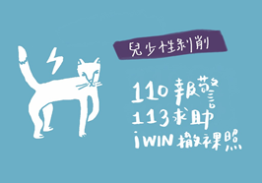
性剝削定義說明 | 求助管道
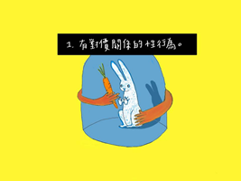 | 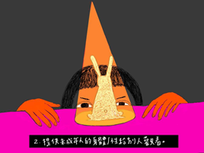
性剝削第一類介紹 | 性剝削第二類介紹
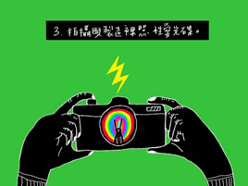 | 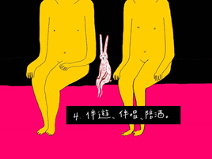
性剝削第三類介紹 | 性剝削第四類介紹
 | 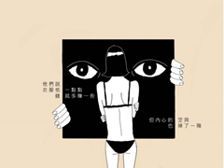
第一類性剝削兒少心聲語錄 | 第二類性剝削兒少心聲
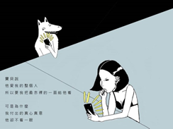 | 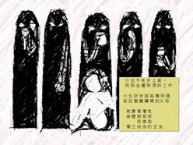
第三類性剝削兒少心聲 | 第四類性剝削兒少背景
八、聯繫資訊
- 簡婉婷 社工員，2537-1660，tpyp06@flyingyouth.org.tw

